Муниципальное казенное дошкольное образовательное учреждение детский сад «Чебурашка» п. Манзя

Мастер – класс для воспитателей
«Прогулка как мы следы осени искали».
(средняя группа)
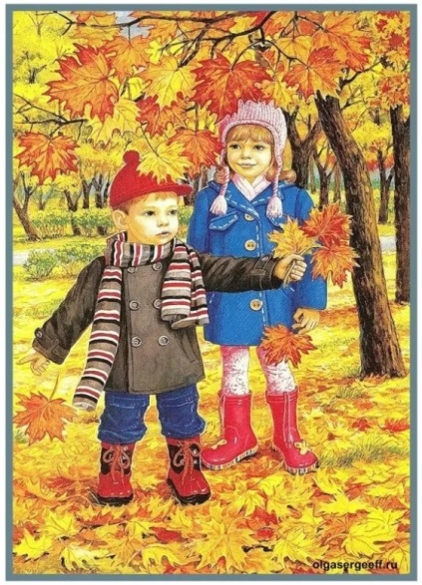

Ст. воспитатель: Волгина Т.В.
I квалификационная категория
МКДОУ д/с «Чебурашка» п. Манзя

Цель: Закрепить представления детей о характерных признаках осени и осенних явлениях.
Задачи:
Образовательные
- формировать у детей целостной картины окружающего мира;
- систематизировать умения детей устанавливать связь между признаками в природе и умения отстаивать свою точку зрения, делать выводы
Развивающие
- продолжать развивать у детей умение называть приметы осени, изменения в природе
- развивать у детей умение объединяться в игре, выполнять игровые действия, поступать в соответствии с правилами и общим игровым замыслам;
- Закрепить навык образования прилагательного от существительного.
- Продолжать развивать память, внимание, мышление через игры и игровые упражнения.
- формировать желание взаимодействовать при создании коллективной работы;
- поощрять проявление активности и творчества;
- выполнять движения отвечающие характеру музыки, доставлять эмоциональное наслаждение ребёнку, вызвать чувства радости от совершаемых действий.
Воспитательные
- воспитывать дружеские взаимоотношения между детьми, развивать умение считаться с интересами товарищей;
- Воспитывать положительное отношение к природе и желание заботиться о ней.

Предварительная работа: Обогащение знаний детей по данной тематике в разных видах детской деятельности.Рассматривание репродукций осенних пейзажей, чтение и разучивание стихов, песен о осени, работа с родителями: изготовление поделок из природного материала.
Пособия и материалы осенние листья по 2 шт. на каждого ребёнка, иллюстрации ранней и поздней осени, ватман, краски, кисти, баночки с водой, подставки для кистей, салфетки, угощение для детей.

Ход:
- Ребята, давайте поприветствуем наших гостей и подарим им свои улыбки.
Воспитатель:
Солнышко усталое,
Скупо греешь ты.
Жёлтые да алые кружатся листы.
В шелесте да в шорохе
Наш осенний сад
На дорожках ворохи
Пёстрые лежат
Закружил осенний лист и упал под ноги
Кто же золотом решил вымостить дороги?
Дети: Осень!
Ст. воспитатель: Да, правильно. Осень!
Песня «Осенняя»
Ст.воспитатель: Сегодня мы с вами отправимся на прогулку, искать следы осени, куда мы отправимся, вы должны отгадать. Если отгадаете эту загадку, то окажетесь в необычном месте. Итак, готовы?
Дети: Да!
Воспитатель: На горе шумит, а под горой молчит. Что это?
Дети: Лес.
Рассматривание с детьми листиков и хвои.
Ст. воспитатель:
Вот мы и очутились с вами в осеннем лесу.
Сколько здесь много деревьев и растений.
- Назовите какие деревья вы знаете?
- Какие листья на деревьях осенью?
- Почему некоторые листья лежат на земле?
- Что происходит с листьями осенью?
- Как называется это явление? (Листопад)
Песня «Падают листья».
Ст. воспитатель: Давайте присядем на траву. И отдохнем (дети садятся в круг)
Словесная игра "Погода осенью"
Ст. воспитатель: Расскажем, какая бывает погода осенью:
Когда идет дождь - дождливая.
Когда дует ветер - ветреная
Холодно - холодная
Пасмурно - пасмурная
Сыро - сырая
Хмуро - хмурая
Ясно – ясная
Сухо - сухая
Ст. воспитатель: Отлично. Вы правильно говорите, о погоде. Хочется похвалить, что говорили четко, внятно, интересно.
Ст. воспитатель: А знаете ли вы стихи об осени?
(Дети читают стихи об осени).
1й ребёнок:
Листья солнцем наливались
Листья солнцем пропитались
Налились, отяжелели, потекли и полетели.
Ветер золото кружит,
Золотым дождем шумит.
2й ребёнок
Праздник осенью в лесу
И светло и весело.
Вот какие украшенья
Осень здесь развесила
3й ребёнок
Каждый листик золотой-
Маленькое солнышко.
Соберу в корзинку я,
Положу на донышко
Воспитатель: Замечательные стихи! Пришло время поиграть в осеннем лесу.
Физ. минутка «Ветерок - берёзки; пенёчки - грибочки».
Ст. воспитатель: - Ребята, вы сказали, что осень бывает разная. Какие периоды осени вы знаете?
Дети: (Ранняя, поздняя)
Ст. воспитатель: Вы видите несколько картинок с изображением осени. Скажите, какая на них изображена осень. (Дети показывают и называют)
Ст. воспитатель: - Какая осень вам больше нравиться?
Мне тоже нравиться ранняя – «золотая Осень», от ярких, теплых красок поднимается настроение.
Ст. воспитатель: - Ребята, давайте мы с вами создадим картину золотой осени, используя только теплые краски, чтобы наша картина была яркая, веселая и красивая.Сделаем гимнастику для пальчиков.
Пальчиковая гимнастика «Осень».
Ветер по лесу летал,
Ветер листики считал:
Вот дубовый, вот кленовый,
Вот рябиновый резной,
Вот с березки - золотой,
Вот последний лист с осинки
Ветер бросил на тропинку.

Ст. воспитатель: Вот и подошла к концу наша прогулка в осенний лес. Вам понравилось наше путешествие? Ребята, как вы думаете, мы нашли следы Осени? /ответы детей/
Осень рада, что вы отыскали её следы. Получайте от неё угощение, /яблоки/
Пора возвращаться в группу.

